Тема 2.3 Автопилот среднемагистрального самолета АП-28 вариант Л1
Занятие 1
Изучаемые вопросы:
- Назначение автопилота АП-28Л1.
- Общие сведения.

- Автопилот АП–28Л1 предназначен для автоматического пилотирования самолета АН–24.
Он обеспечивает:
- стабилизацию самолета относительно трех основных осей;
- стабилизацию высоты полета;
- автоматический полет по ортодромическому или локсодромическому курсу;
- набор высоты;
- планирование;
- выполнение спиралей;
- выполнение координированных разворотов;
- приведение самолета к горизонтальному положению;
- автоматическое триммирование руля высоты;
- возможность отключения рулевой машины руля высоты с переводом канала тангажа в режим согласования;
- выполнение автоматических доворотов на углы до 120^{о};
- возможность управления самолетом с помощью штурвала, колонки и педалей при нажатии кнопки совмещенного управления с переводом автопилота в режим согласования на это время.

2. Включение автопилота не требует предварительной настройки и может производиться на любом курсе и при любых положениях продольной и поперечной осей самолета в зоне углов + 30^{о} по крену и + 20^{о} по тангажу относительно истинного горизонта.
При включении автопилота от кнопки «Включение АП», расположенной на пульте управления автопилотом, обеспечивается продолжение маневра, который совершал самолет до включения автопилота, а при нажатии кнопки «Горизонт» - автоматическое приведение самолета к горизонтальному прямолинейному полету.
Безопасность полета, в случае возникновения неисправностей в автопилоте, обеспечивается:
- ограничением моментов, развиваемых рулевыми машинами;
- возможностью пересиливания рулевых машин;
- возможностью отсоединения рулевых машин от основной системы управления аварийным выключателем;
- применением датчиков предельных отклонений элеронов и руля высоты.
Автопилот АП-28Л1 работает совместно с гироиндукционным компасом ГИК- 1, гирополукомпасом ГПК- 52АП и дистанционным авиагоризонтом АГД- 1, которые в комплектацию автопилота не входят.

Занятие 2
Изучаемые вопросы:
- Основные технические данные.
- Комплект автопилота.

- 1. Время готовности к включению не более 100 сек
- Зона углов, в пределах которых
возможно включение и управление
автопилотом: по крену + 30^{о}
по тангажу + 20^{о}
- Автопилот работает при длительном
пребывании всех агрегатов в диапазоне
температур внешней среды от +50^{о}С до -60^{о}С
в условиях высоты до 12000 м
- Скорость управления : по крену 6 ^{о}/_{сек}
по тангажу 0,7 ^{о}/_{сек}
- Скорость приведения к горизонту :
по крену 4 ^{о}/_{сек}
по тангажу 0,7 ^{о}/_{сек}
- Максимальные моменты,
развиваемые рулевыми машинами
крена 1,5 кгм
тангажа 1,2 кгм
направления 1,5 кгм
- Чувствительность автотриммера при
приложении усилия к штурвалу 2,6 кг
- Время задержки срабатывания
автотриммера 0,5 – 0,9 сек
- Время задержки срабатывания
сигнализации автотриммера 8 сек
- Питание автопилота осуществляется :
а) постоянным током напряжением 27 В + 10 ^{о}/_{о}
б) переменным трехфазным током
напряжением 36 В + 5 ^{о}/_{о}
частотой 400 Гц + 2 ^{о}/_{о}
в) переменным трехфазным током
напряжением 115 В + 3 ^{о}/_{о}
частотой 400 Гц + 2 ^{о}/_{о}
- Потребляемая мощность по
постоянному току не более 125 Вт
- Потребляемый переменный не более 3 А
трехфазный ток 36 В 400 Гц в каждой фазе
- Потребляемая мощность по
переменному трехфазному току
115 В 400 Гц :
от стабилизированной фазы не более 320 ВА
от нестабилизированной фазы не более 800 ВА
- Вес автопилота не более 58 Кг

- В комплект автопилота входят :
- Агрегат управления АУ – 1056 1 шт.
- Датчик угловых скоростей ДУС – 970В 1 шт.
- Пульт управления ПУ – 1248 1 шт.
- Корректор высоты КВ – 11 1 шт.
- Рулевые машины : РМ – 5023Б – К 1 шт.
РМ – 5023Б – Т 1 шт.
РМ – 5023Б – Н 1 шт.
- Блок связи с курсовой системой БС – 1408А 1 шт.
- Блок реле БР – 1444 1 шт.
- Блок триммирования БТ – 1426А 1 шт.
- Усилитель рулевых машин УРМ – 5026Б 1 шт.
- Блок усилителей фазочувствительных БУФ – 5185ТБ 1 шт.
- Триммерная машина МТ – 5061Б 1 шт.
- Датчики предельных отклонений руля ДПОР – 1158А 2 шт.
- Задатчик курса ЗК – 2 1 шт.
- Кнопки отключения КНР – 512 2 шт.
С каждым автопилотом поставляется эксплуатационный инструмент и запчасти. Блок связи с курсовой системой БС – 1408А может применяться только второй серии.

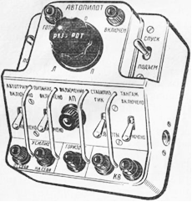
Пульт управления автопилота АП-28Л1

Занятие 3
Изучаемые вопросы:
- Размещение агрегатов автопилота на самолете.

1. Агрегаты автопилота размещены на самолете следующим образом :
- пульт управления - на центральном пульте летчиков ;
- кнопки отключения автопилота и кнопки совмещенного управления - на штурвалах летчиков ;
- задатчик курса - на средней панели приборной доски ;
- агрегат управления, корректор высоты, блок связи с курсовыми системами, усилитель рулевых машин - на этажерке, под навигационным столиком, у левого борта между шпангоутами 5 - 7 ;
- рулевые машины управления рулями высоты и направления - в негерметичной хвостовой части фюзеляжа на шпангоуте 43 ;
- рулевая машина элеронов - у заднего лонжерона в левой части центроплана, между нервюрами 1, 2 ;
- блок триммирования - под полом кабины экипажа, у левого борта между шпангоутами 5, 6, 7 ;
- блок реле у левого борта в верхней части фюзеляжа, между шпангоутами 21, 22 и стрингерами 34, 35 ;
- блок фазочувствительных усилителей - под полом пассажирской кабины, между шпангоутами 18, 19 ;
- датчики предельных отклонений : элеронов - в левой части центроплана, на заднем лонжероне ; руля высоты - на шпангоуте 43, в негерметичной хвостовой части фюзеляжа ;
- триммерная машина - на шпангоуте 45 ;
- датчик угловых скоростей - над потолком пассажирской кабины, между шпангоутами 12, 13.

Занятие 4
Изучаемые вопросы:
- Общие сведения о принципе действия автопилота.
- Принцип действия автопилота при стабилизации самолета по крену.

- Автопилот имеет три канала – крена, тангажа и направления,
осуществляющих соответственно управление элеронами, рулем высоты и рулем направления.
Каждый канал включает в себя :
- чувствительные элементы, измеряющие положение самолета и некоторые параметры его движения (угловую скорость, высоту) и вырабатывающие электрические сигналы, пропорциональные этим параметрам ;
- элементы управления, при помощи которых создаются электрически е сигналы для управления самолетом через автопилот ;
- привод - силовое устройство, отклоняющее руль на величину пропорциональную сигналу, поступающему на привод от чувствительных элементов и элементов управления автопилота.
В зависимости от того, поступают ли на привод лишь сигналы чувствительных элементов, или, кроме них поступают и сигналы от элементов управления, автопилот находится в режиме стабилизации или в режиме управления. В режиме стабилизации автопилот сохраняет заданную траекторию полета, а в режиме управления осуществляет какой – либо маневр.

2. Параметры движения самолета по крену, угол крена и скорость
изменения угла крена, замеряются гиродатчиком АГД и датчиком
угловых скоростей ДУС. Угол отклонения элеронов δ _{э} замеряется датчиком обратной связи ДОС, встроенным в рулевую машину.
Электрические сигналы Х₁ , Х₂ , Х_{ос} , пропорциональные соответственно γ₁ , γ₂ , γ_{ос} и δ _{э} подаются на суммирующее устройство СУ, являющееся входом автопилота. На суммирующее устройство также подается сигнал Х_{зад} , пропорциональный заданному значению угла крена. Сигнал, поступающий на вход усилителя У, пропорционален алгебраической сумме сигналов Х₁ , Х₂ , Х_{ос} и Х_{зад} .
Если величина угла крена самолета отличается от его заданного значения γ _{зад} , то появляется сигнал разности Х₁ - Х_{зад} , который усиливается в усилителе У и затем подается на рулевую машину. Рулевая машина перемещает элероны Э.
При перемещении элеронов с датчика обратной связи рулевой машины на суммирующее устройство подается сигнал обратной связи
Х _{ос} , величина которого пропорциональна перемещению элеронов.
Под действием усиленного сигнала вал рулевой машины вращается с определенной скоростью. По мере вращения вала датчик обратной связи, замеряя в каждый момент времени его положения, подает на вход сумматора нарастающий сигнал Х_{ос} . Этот сигнал имеет полярность, обратную полярности сигнала разности Х₁ - Х_{зад} и подается на сумматор таким образом, чтобы уменьшить скорость вращения вала рулевой машины, т. е. этот сигнал уменьшает действие входного сигнала, вычитается из него. Поэтому, по мере вращения вала рулевой машины суммарный сигнал уменьшается и, соответственно, уменьшается скорость вращения вала и скорость перемещения элеронов.
Наконец, в определенный момент времени вал рулевой машины достигает такого положения, при котором с датчика обратной связи поступает сигнал Х_{ос} равный сигналу разности Х₁ - Х_{зад} . Результирующий сигнал становится равным нулю, вал рулевой машины останавливается и отклонение элеронов δ _{э} будет пропорционально разности Х₁ - Х _{зад} , а значит, и отклонению крена самолета γ _{зад}.
Отклонение элеронов вызывает появление кренящего момента, действующего на самолет. Под действием момента элеронов самолет
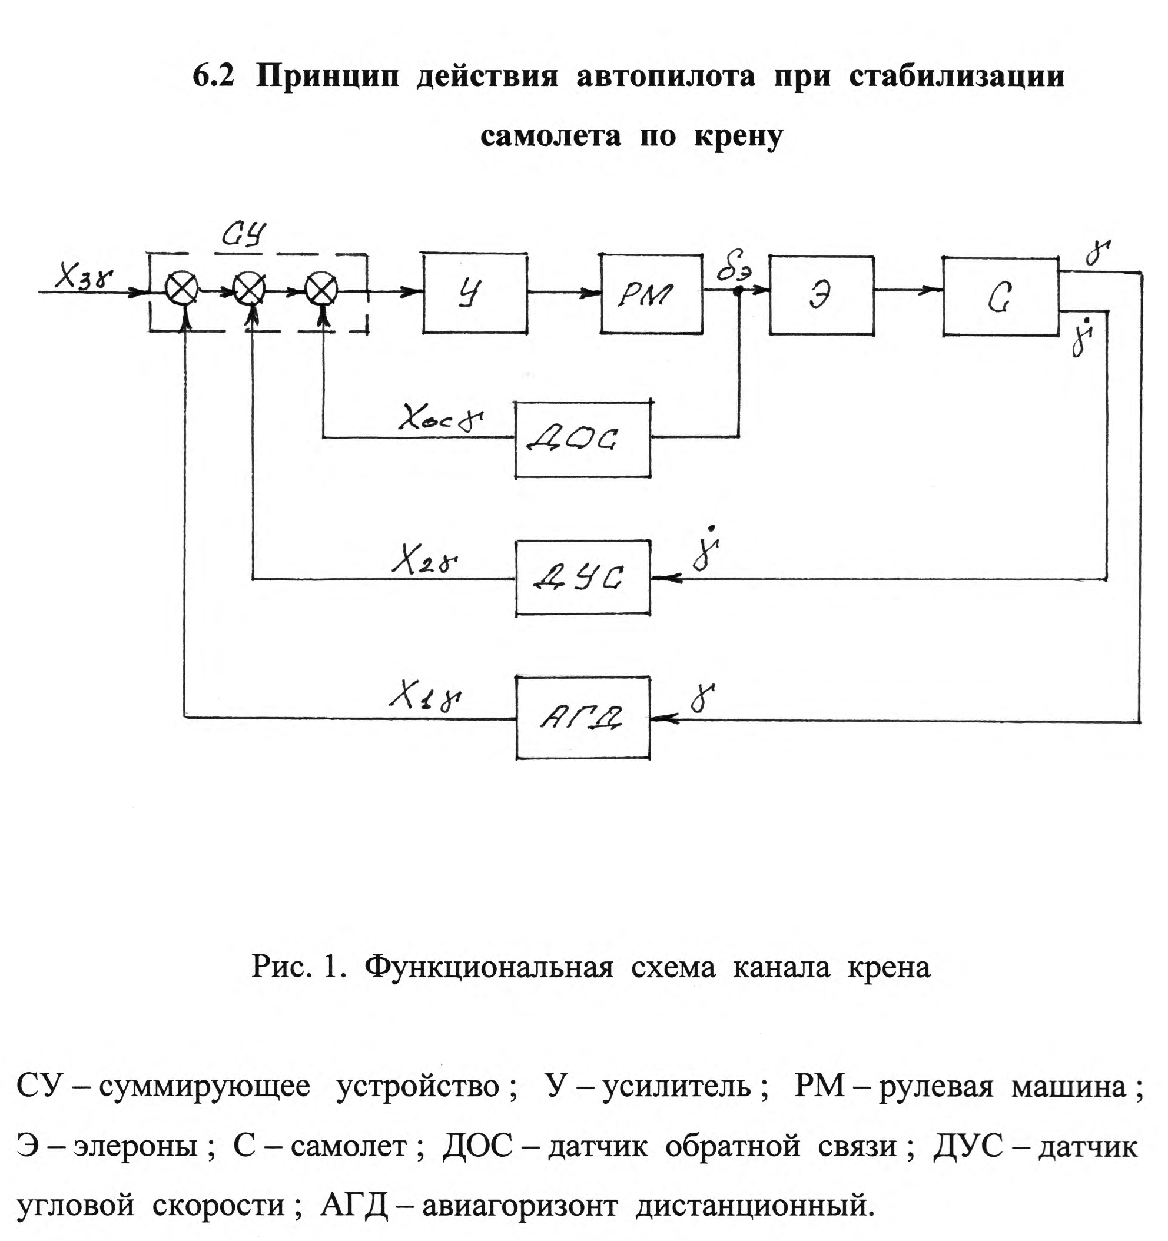

выходит из крена и приближается к первоначальному положению, т. е. к заданному значению угла крена.
По мере приближения величины к значению γ _{зад}, происходит уменьшение разности сигналов Х₁ – Х_{зад} (т. к. сигнал Х₁ уменьшается), что приводит к превышению сигнала обратной связи Х_{ос} над сигналом разности Х₁ - Х_{зад} .
На входе усилителя появляется результирующий сигнал обратного знака. Под действием этого сигнала вал рулевой машины начинает вращаться в обратную сторону (к первоначальному положению). Соответственно, по мере приближения самолета к исходному положению происходит и постепенное возвращение элеронов к первоначальному положению. При этом сигнал датчика обратной связи уменьшается – уменьшается скорость вращения вала рулевой машины. Когда вал достигает исходного положения, то сигнал датчика обратной связи становится равным нулю, вал рулевой машины останавливается и элероны оказываются в первоначальном положении.
Переходный процесс возвращения самолета первоначальное положение при больших передаточных числах автопилота сопровождается некоторыми колебаниями. Устранение колебательности переходного процесса путем уменьшения передаточного числа автопилота сопровождается увеличением времени переходного процесса, что, в некоторых случаях, не допустимо.
Колебательность переходного процесса при больших передаточных числах автопилота устраняется введением в автопилот регулирования по угловой скорости, т. е. добавлением на вход автопилота сигнала, пропорционального угловой скорости крена самолета.
Сигнал угловой скорости крена самолета Х₂ от ДУС совпадает по знаку с сигналом Х₁ от гиродатчика АГД и создает дополнительное отклонение элеронов, которое, в свою очередь, создает момент, направленный навстречу вращению самолета и пропорциональный его угловой скорости.

Занятие 5
Изучаемые вопросы:
- Принцип действия автопилота при стабилизации самолета по тангажу и высоте полета.

- Процесс автоматического управления углом тангажа существенно
отличается от процесса автоматического управления креном.
Автоматическое управление креном самолета связано лишь с вращением самолета относительно продольной оси самолета, а автоматическое управление углом тангажа связано как с вращением самолета относительно поперечной оси, т. е. с изменением угла тангажа, так и с поворотом вектора скорости. Угол наклона траектории связан с углом тангажа и углом атаки. Повороты вектора скорости и продольной оси самолета взаимно связаны через угол атаки α , которым определяется величина продольного момента собственной устойчивости и величина подъемной силы.
В случае отклонения угла тангажа от заданного значения чувствительный элемент ( гиродатчик АГД ) подаст на вход суммирующего устройства сигнал Х₁ , пропорциональный углу υ.
Суммирующее устройство выдаст в усилитель и рулевую машину сигнал Х₁ - Х_{зад} , пропорциональный разности υ - υ_{зад}.
Под действием этого сигнала руль высоты отклонится на величину δ_{в}.
Под действием момента руля высоты М угол тангажа возвращается к заданному положению. Одновременно с этим к исходному положению возвращается и руль высоты.
При отклонении угла тангажа от заданного значения происходит изменение угла атаки, равное в начальный момент приращению угла тангажа. Отклонение угла атаки создает момент собственной устойчивости самолета М , совпадающий по знаку с моментом руля. Появление
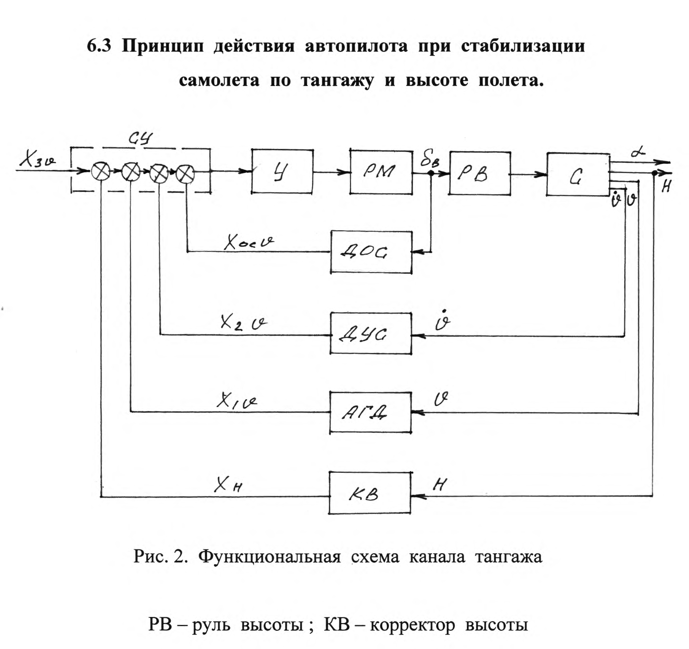

момента М в процессе стабилизации угла тангажа является главным отличием его от процесса стабилизации крена.
Если собственное демпфирование самолета достаточно, то за счет момента М _{д} собственного демпфирования при подхоле самолета к заданному положению образуется момент, направленный навстречу движению самолета и предотвращающий переход его через заданное положение равновесия.
Для тех же целей, что и в канале крена, в канале тангажа также применяется регулирование по угловой скорости. Поэтому отклонение руля высоты будет вызываться как отклонением угла тангажа самолета, так и угловой скоростью тангажа.
При рассмотрении процесса стабилизации высоты полета необходимо знать, что задача стабилизации высоты полета не может быть решена стабилизацией угла тангажа. Ошибки в стабилизации угла тангажа, вертикальные потоки ветра приводят к тому, что вектор скорости полета самолета отклоняется от горизонтального положения и высота постепенно изменяется.
Для осуществления стабилизации высоты полета в схему канала тангажа введен корректор высоты КВ – 11, вырабатывающий сигнал, пропорциональный отклонению самолета от заданной высоты полета Н.
Так как имеется отклонение от заданной высоты Н = Н – Н_{зад} (например произошло уменьшение высоты полета), то электрический сигнал с корректора высоты Х_{н} поступает на вход сумматора канала тангажа и вызывает отклонение руля высоты на величину, пропорциональную отклонению Н, поворот продольной оси и изменение угла атаки на величину, пропорциональную отклонению высоты. Угол атаки быстро увеличивается, в результате чего увеличивается подъемная сила.
Под действием приращения подъемной силы вектор скорости поворачивается вверх, а траектория полета искривляется в сторону заданной высоты полета. Искривление траектории приводит к уменьшению отклонения по высоте Н и возрастанию угла тангажа. Сигнал отклонения по высоте и сигнал угла тангажа имеют разную полярность.
Возрастание сигнала тангажа и уменьшение сигнала корректора высоты вызывают уменьшение отклонения руля высоты, уменьшение приращения угла атаки и приращения подъемной силы.
В определенный момент времени сигналы от гиродатчика и корректора высоты становятся одинаковыми и угол атаки возвращается к первоначальному положению.
Так как сигнал от корректора высоты уменьшается (самолет приближается к заданной высоте), то в следующий момент времени сигнал угла тангажа уже превышает сигнал отклонения по высоте и руль высоты отклоняется в противоположную сторону, в результате чего значения угла атаки и подъемной силы становятся меньше первоначальных значений.
Под действием отрицательного приращения подъемной силы вектор скорости поворачивается к горизонтальному положению, траектория искривляется в обратном направлении и вектор скорости принимает горизонтальное положение уже на заданной высоте полета.
Сигнал тангажа является сигналом демпфирования для стабилизации высоты полета. Если бы сигнал тангажа отсутствовал, то в течение всего времени устранения отклонения от заданной высоты руль высоты был бы отклонен вверх и траектория все время искривлялась бы вверх. При подходе к заданной высоте вектор скорости был бы не в горизонтальном положении, а поднят вверх. В результате самолет проскочил бы заданную высоту и процесс стабилизации высоты был бы неустойчивым.

Занятие 6
Изучаемые вопросы:
- Принцип действия автопилота при стабилизации самолета по курсу.

- Отклонение продольной оси самолета от заданного курса воспринимается гироиндукционным компасом ГИК – 1 или гирополукомпасом ГПК – 52АП. Сигнал текущего курса поступает с ГПК – 52АП непосредственно, а с ГИК – 1 через блок связи БС на суммирующее устройство. В результате работы схемы канала руль направления отклоняется на величину, пропорциональную отклонению продольной оси самолета по курсу. Под действием момента руля направления самолет возвращается к заданному курсу. Для демпфирования так же как в каналах крена и тангажа используется сигнал угловой скорости рыскания, вырабатываемый датчиком угловых скоростей.
В канале направления сигналы угла и угловой скорости, подаваемые на суммирующее устройство, несколько отличаются от аналогичных сигналов в каналах крена и тангажа.
Сигнал угла при работе автопилота с ГИК – 1 (в случае полета по локсодромии) поступает на блок связи БС.
Блок связи подает на суммирующее устройство два сигнала :
- основной сигнал Х₁ , пропорциональный отклонению самолета от заданного курса ;
- дополнительный сигнал Х₁ , скорость которого пропорциональна отклонению самолета от заданного курса, который отклоняет руль направления в ту же сторону, что и основной сигнал.
Такое построение схемы позволяет обеспечить точность стабилизации по курсу в пределах ⁺ 1^{о} даже при наличии постоянно действующего момента, для преодоления которого необходимо иметь отклоненный руль направления.

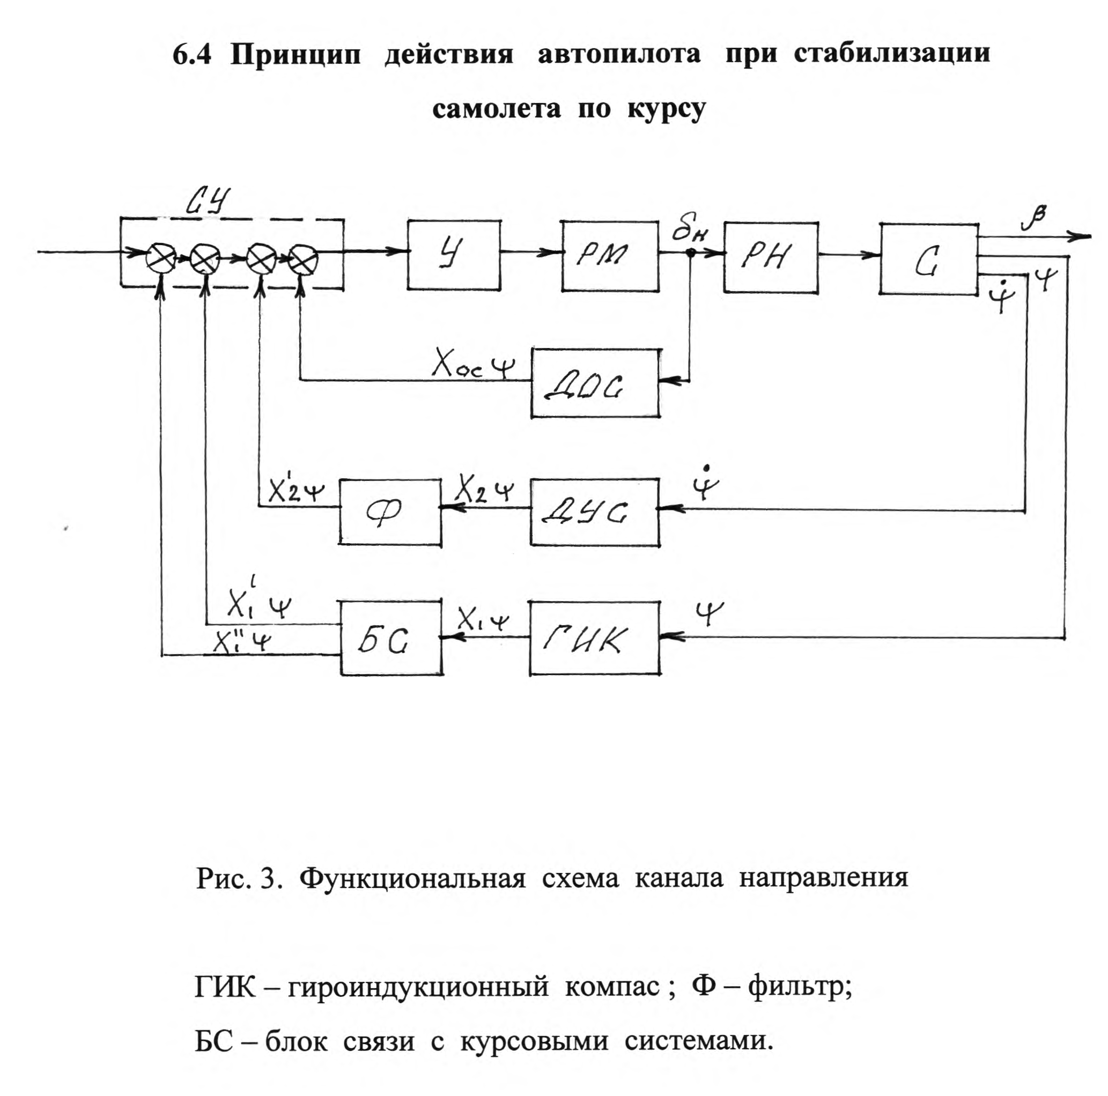

Сигнал датчика угловой скорости поступает на суммирующее устройство через фильтр Ф, который отфильтровывает постоянный сигнал угловой скорости и вырабатывает сигнал, пропорциональный скорости изменения сигнала ДУС. При осуществлении разворотов с постоянной угловой скоростью за счет наличия фильтра в цепи сигнала
угловой скорости обеспечивается отклонение руля, пропорциональное отклонению угловой скорости разворота от заданной постоянной и, таким образом, осуществляется стабилизация угловой скорости разворота.
Автоматический полет самолета по ортодромии осуществляется от гирополукомпаса ГПК – 52АП. В этом случае сигнал угла от ГПК поступает непосредственно в суммирующее устройство, блок связи с гироиндукционным компасом работает в режиме обнуления, и сигнал с него, а следовательно с ГИК, на суммирующее устройство не поступает.
С датчика угловых скоростей через фильтр Ф на суммирующее устройство поступает сигнал, пропорциональный изменению угловой скорости отклонения самолета от стабилизируемого курса.
Под действием этих сигналов руль направления отклоняется, возвращая самолет на заданный курс.
В отличие от каналов крена и тангажа в канал направления не задается специальных управляющих сигналов.

Занятие 7
Изучаемые вопросы:
- Управление самолетом по крену и тангажу с помощью автопилота.
Управляющие сигналы, задаваемые в автопилот, могут быть двух видов :
а) в канал крена - ступенчатый сигнал, величина которого пропорциональна углу отклонения рукоятки « разворот » или углу, заданному задатчиком курса. Очевидно, что в этом случае положение самолета (отклонение по крену) будет соответствовать углу отклонения рукоятки. Такие рукоятки называют рукоятками «по положению».
Ступенчатый управляющий сигнал отклонит элероны. Отклонение элеронов вызовет угловую скорость поворота самолета.
По мере отклонения самолета от датчика угла (гиродатчика АГД) нарастает сигнал, который будет противодействовать сигналу управления, т. е. будет возвращать элероны в первоначальное положение. В момент, когда самолет отклонится на такой угол, при котором сигнал датчика угла скомпенсирует сигнал управления, элероны установятся в заданное положение, а самолет окажется отклоненным.
В момент снятия управляющего сигнала сигнал с датчика угла заставляет элероны перемещаться в обратную сторону и самолет возвращается из крена.
б) в канал тангажа - линейно – нарастающий сигнал, скорость изменения которого постоянна. Подача этого сигнала осуществляется нажатием переключателя « спуск – подъем ». Нажатию этого переключателя соответствует постоянная угловая скорость изменения угла тангажа. Управление переключателем « спуск – подъем » называется управлением « по скорости ».
Для прекращения изменения угла тангажа необходимо отпустить переключатель, который при этом самостоятельно вернется в нейтральное положение. После возвращения переключателя в нейтральное положение самолет остается в отклоненном положении, так как управляющий сигнал сохраняет постоянной достигнутую к моменту возвращения величину.
Очевидно, что величина управляющего сигнала и угол тангажа, на который самолет изменил свое положение, будут пропорциональны времени, в течение которого переключатель находился в отклоненном положении.
При управлении по тангажу управляющий сигнал компенсируется тремя сигналами : сигналом датчика угла, сигналом угловой скорости и сигналом обратной связи.
Угол тангажа устанавливается такой величины, при которой сигнал с датчика угла уравновешивает установившийся управляющий сигнал, а для компенсирования сигналов от датчиков угловой скорости и обратной связи вырабатывается дополнительный сигнал « упреждения ». Смысл этого названия заключается в том, что дополнительный сигнал упреждает основной изменяющийся сигнал управления. Благодаря этому ликвидируется отставание угла тангажа самолета от угла тангажа, задаваемого управляющим сигналом.
При возвращении переключателя « спуск – подъем » в исходное положение ступенчатый сигнал убирается и под действием сигналов датчиков обратной связи и угловой скорости руль высоты перемещается в обратную сторону, притормаживая самолет для получения нужного угла тангажа.

Занятие 8
Изучаемые вопросы:
- Автоматическое триммирование руля высоты.

- Автопилот осуществляет автоматическое триммирование руля
высоты с помощью электрической триммерной машины.
Автоматическое триммирование обеспечивает отсутствие рывка руля высоты при отключении автопилота. Для удержания руля высоты в балансировочном положении, которое изменяется с изменением режима полета и центровки, рулевая машина тангажа создает момент. Этот момент развивается за счет сигнала, поступающего от датчиков автопилота при изменении угла тангажа самолета и действующего в виде управляющего напряжения на входе рулевой машины.
Специальное устройство автопилота, блок триммирования, измеряет величину и знак напряжения на рулевой машине руля высоты. При достижении напряжения определенной величины триммерная машина с задержкой времени, равной 0,7 – 0,2 сек., включается и отклоняет триммер в сторону компенсации шарнирного момента.
Задержка времени необходима для того, чтобы триммер не включился при возникновении в системе управления различных кратковременных усилий.
Неисправность автотриммера контролируется с помощью сигнализации, которая работает с задержкой времени, равной 8 ⁺ 1,5 сек. и исключающей ее срабатывание при появлении кратковременных усилий и усилий, снимаемых автотриммером.

Занятие 9
Изучаемые вопросы:
- Структурная схема канала крена.

- Схема дана в режиме согласования.
Чувствительными элементами канала крена являются : датчик угла
(гиродатчик АГД – 1), измеряющий текущий угол крена самолета и преобразующий его в электрический сигнал ; датчик угловой скорости (ДУС – 970В), измеряющий и преобразующий в электрический сигнал угловую скорость вращения самолета вокруг продольной оси.
Режим согласования – это режим автоматической подготовки автопилота к включению силовой части. В этом режиме сигнал датчика угла, контролирующий положение самолета, компенсируется на входе сумматора (магнитный усилитель МУ 1054) сигналом от специального датчика – потенциометра механизма согласования.
Результирующий сигнал на выходе магнитного усилителя становится равным нулю, что и обеспечивает включение силовой части автопилота с допустимыми перемещениями рулей.
Сигналы угла крена и датчика обратной связи алгебраически суммируются в магнитном усилителе МУ 1054 с сигналом потенциометра механизма согласования МС 372 Б. Разность этих сигналов поступает на ламповый усилитель 1052 и, усиленная им - на управляющую обмотку двигателя механизма согласования.
Кроме того эта усиленная разность сигналов поступает через фазочувствительный выпрямитель усилителя 1052 на блокировочное реле БР, которое срабатывает, исключая возможность включения автопилота при неоконченном согласовании.
Двигатель механизма согласования будет вращаться до тех пор, пока сигнал потенциометра механизма согласования не скомпенсирует
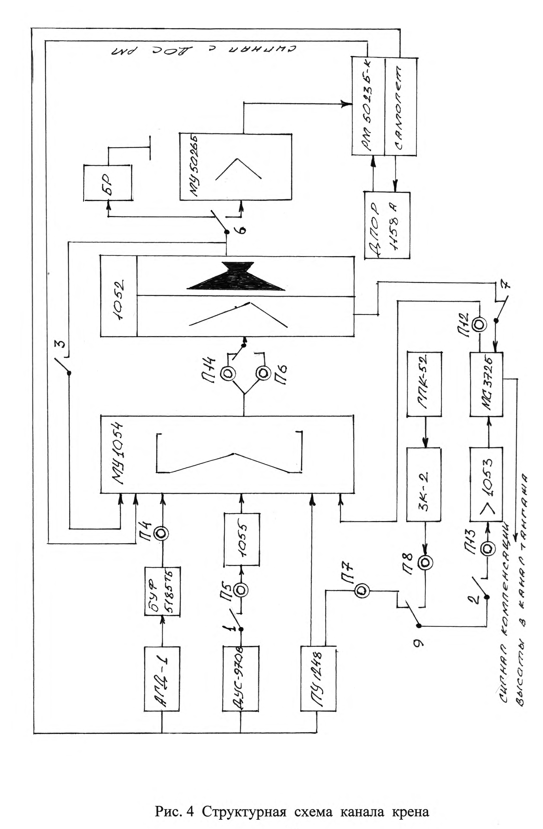

полностью сигнал датчика угла. Реле БР отключится и замкнется цепь, подающая + 27В на кнопку « Включение АП » на ПУ 1248 и на желтую лампочку « Готов », сигнализирующую летчику о готовности автопилота к включению силовой части.
При переключении автопилота из режима согласования в режим стабилизации (при нажатии кнопки « Включение АП ») контакты 1,2,3 замыкаются, контакт 7 размыкается, контакты 5 и 6 переключаются. С этого момента автопилот будет стабилизировать крен самолета
В этом режиме можно управлять самолетом по крену с помощью рукоятки « Разворот » пульта управления ПУ1248. При отклонении рукоятки « Разворот » происходит отклонение механизма согласования на определенный угол, чем обеспечивается выдача на сумматор постоянного управляющего сигнала, пропорционального по величине отклонению рукоятки « Разворот ».
Таким образом, рукоятка « Разворот » является ручкой управления « по положению ». Прибор 1053 является усилителем сигналов, выдаваемых рукояткой « Разворот ». Одновременно с механизма согласования выдается сигнал, идущий в канал тангажа для отклонения руля высоты, обеспечивающего компенсацию потери высоты при развороте. Аналогично сигналу с рукоятки « Разворот » ПУ1248 действует сигнал с задатчика курса ЗК – 2. Подключение этого сигнала осуществляется контактом 9.
На магнитный усилитель – сумматор может быть подан специальный сигнал « центровки », который вырабатывается в пульте управления ПУ 1248. Для повышения безопасности полета в случае отказа автопилота предусмотрено применение датчиков предельных отклонений элеронов.
На структурной схеме значки о указывают, что в данной цепи находятся элементы, предназначенные для регулировки сигналов.

Занятие 10
Изучаемые вопросы:
- Структурная схема канала тангажа.
- Структурная схема канала направления.

- Структурная схема канала тангажа аналогична структурной схеме канала крена. Отличие в сигнале управления, поступающем с пульта управления 1248. Этот сигнал вызывает появление на входе сумматора сигнала упреждения (через фазочувствительный выпрямитель 1055) и линейно – нарастающего сигнала (через МС – 372А). Кроме того, в канале тангажа используется еще один чувствительный элемент – корректор высоты, который измеряет и преобразует в электрический сигнал отклонение высоты полета от высоты, на которой корректор был включен.

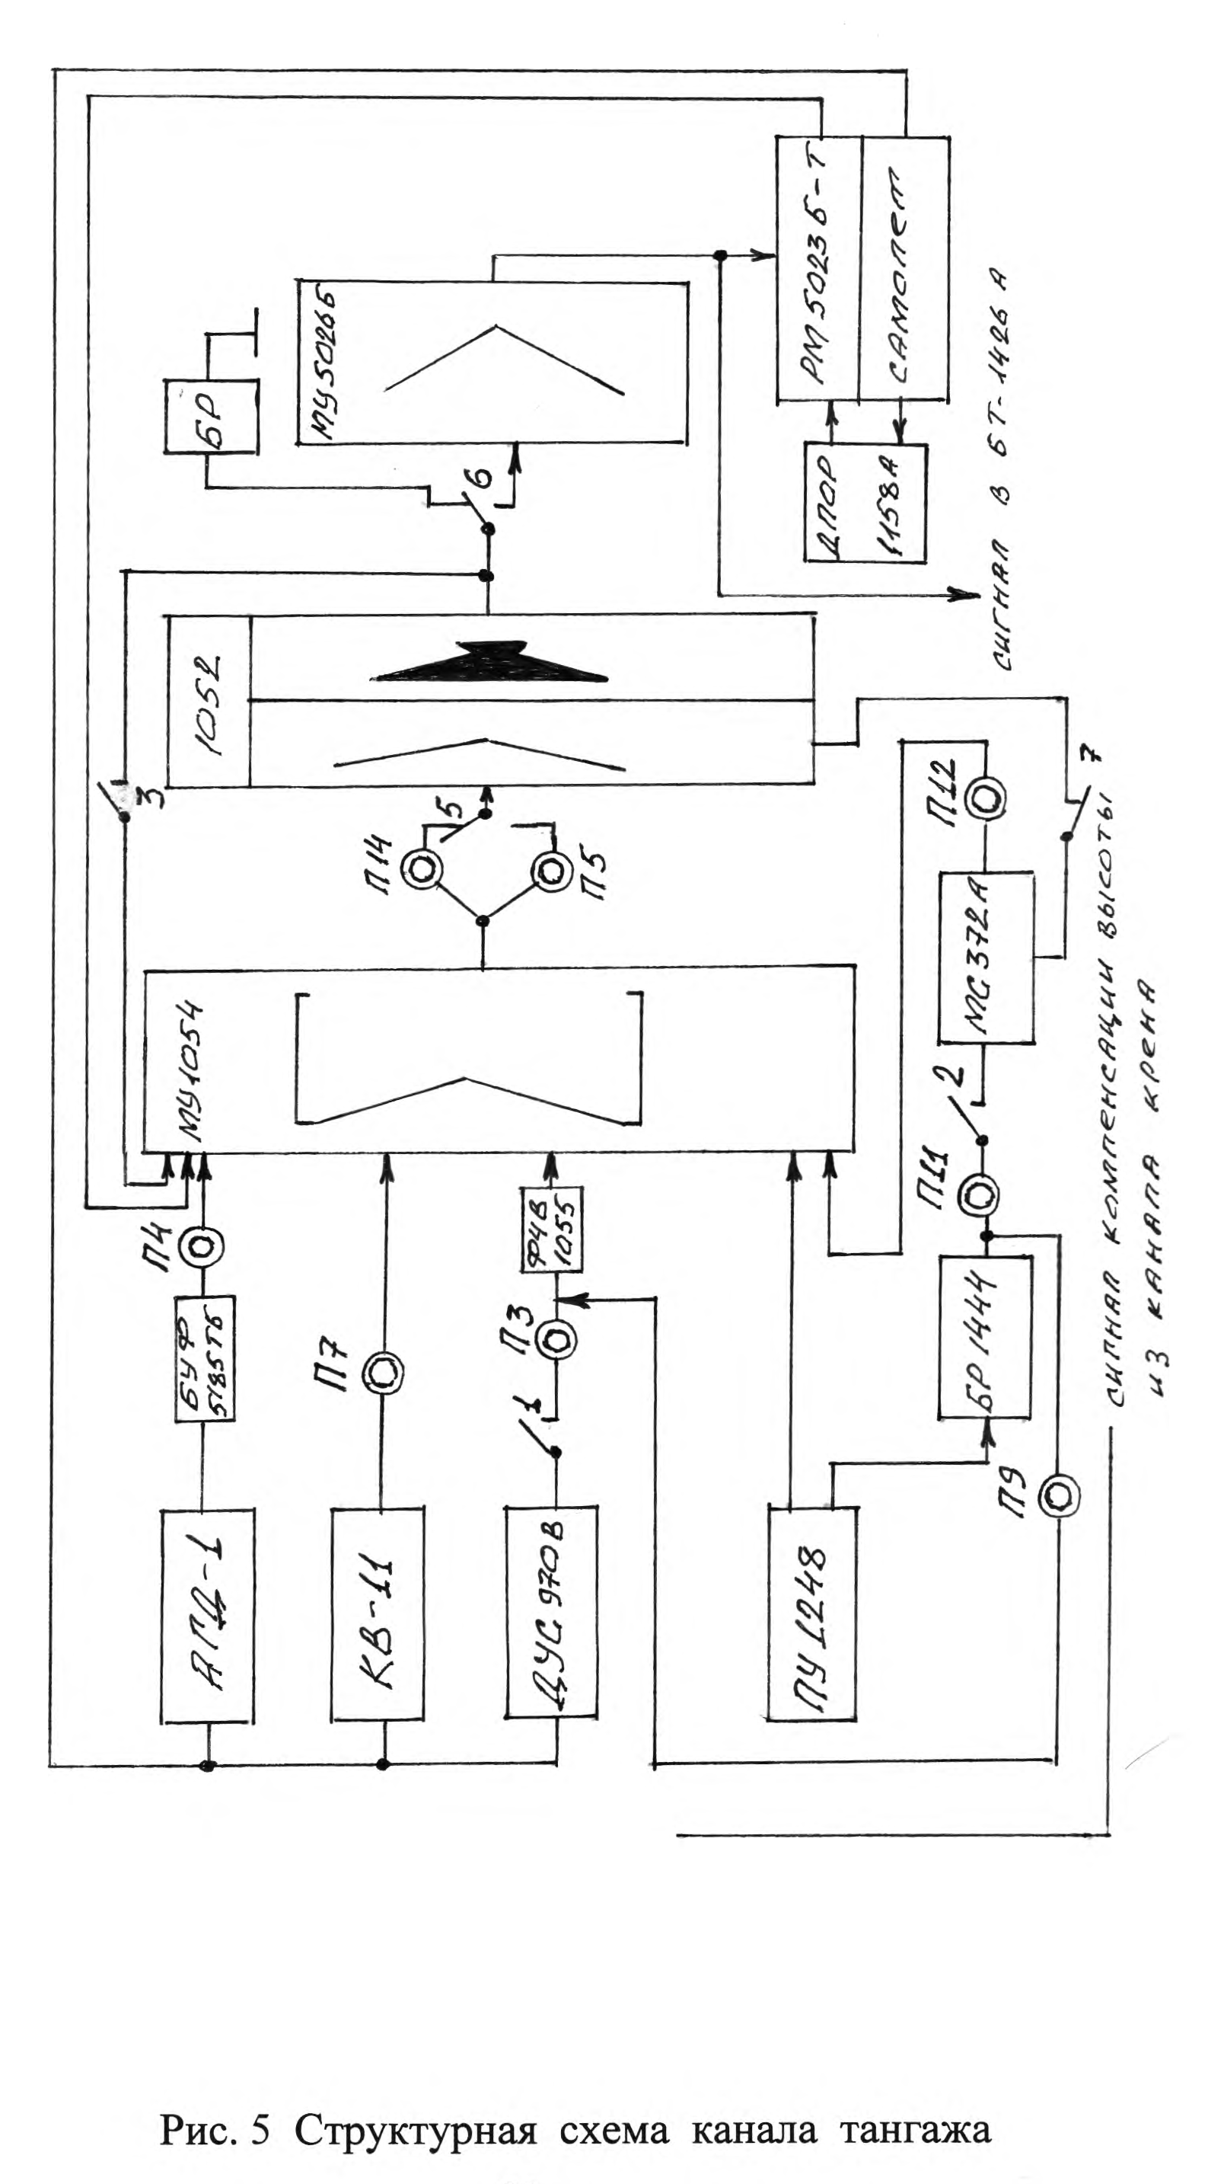

- Чувствительными элементами канала направления являются: датчик
угла ( гироиндукционный компас ГИК – 1 или гирополукомпас ГПК – 52АП) и датчик угловой скорости. При работе с ГПК – 52АП сигнал курса поступает непосредственно в автопилот, при работе с ГИК – 1 – на блок связи, который преобразует сигнал курса в сигнал отклонения от заданного курса.
Кроме того, при отклонении самолета от заданного курса блоком связи обеспечивается выдача дополнительного сигнала.

